Ngày soạn: 15/01/2026
Ngày dạy:
Lớp | Ngày dạy | Tổng số | Số vắng | Điều chỉnh
8A | /01/2026
8B | /01/2026
8C | /01/2026
8D | /01/2026

CHỦ ĐỀ: BÀI THỂ DỤC NHỊP ĐIỆU
TIẾT 37 - BÀI 1: BÀI THỂ DỤC NHỊP ĐIỆU

I. MỤC TIÊU
1. Kiến thức
- Học sinh nêu được tên và biết cách thực hiện kỹ thuật các động tác: chạy tại chỗ, tay ngực.
- Biết cách chơi trò chơi phát triển khéo léo: Cùng bật nhảy theo tiếng còi.
- Yêu cầu học sinh thực hiện nghiêm túc, đủ lượng vận động, tích cực trong các hoạt động.
2. Năng lực
- Năng lực chung
+ Năng lực tự học và tự chủ: Tự tìm hiểu nội bài học qua hình ảnh và ghi chú sống động, cụ thể, hình thành và phát triển năng lực tự chủ và tự học. Tự tập luyện thường xuyên đối với học sinh trong và sau các giờ học trên lớp.
+ Năng lực giao tiếp và hợp tác: Trò chơi vận động và phần luyện tập nhóm có thể vận dụng để giúp học sinh hình thành năng lực giao tiếp, việc phân chia nhóm tập luyện, giao nhiệm vụ tập luyện cụ thể cho hướng dẫn và hỗ trợ các nhóm thực hiện những nhiệm vụ được giao.
+ Năng lực giải quyết vấn đề và sáng tạo: Khuyến khích sự sáng tạo thông qua các trò chơi vận động và kiến thức của phần vận dụng được cung chủ đề đề đặt ra các vấn đề cần giải quyết, sẽ giúp học sinh hình thành và phát triển năng vấn đề và sáng tạo trong giờ học.
- Năng lực đặc thù
+ Năng lực chăm sóc sức khoẻ: vận dụng vào trong các hoạt động trò chơi vận động cũng như kiến thức dạy học trên lớp. Thông qua đó, học sinh sẽ phát triển năng lực chăm sóc sức khoẻ.
+ Năng lực vận động cơ bản: Thông qua hình thức các động tác bổ trợ và trò chơi vận động để mang tính thu hút và hấp dẫn học sinh, thực hiện được kỹ thuật các động tác: chạy tại chỗ, tay ngực.
.
3. Phẩm chất
- Tích cực, tự giác trong học tập và vận dụng để rèn luyện thân thể hằng ngày.
II. Sản phẩm
- Tiếp nhận được nhiệm vụ học tập và hoàn thành lượng vận động khởi động.
- Học sinh nắm bắt được các nội dung và yêu cầu cần tập luyện.
- Thực hiện được nội dung học mới, đúng nội dung ôn tập.
- Biết vận dụng bài học vào luyện tập chính khóa cũng như ngoại khóa.
- Biết cách thả lỏng đưa cơ thể từ trạng thái vận động sang thả lỏng thư giãn.
III. THIẾT BỊ DẠY HỌC VÀ HỌC LIỆU
1. Đối với giáo viên
- Sân bãi rộng rãi, sạch sẽ, không ẩm ướt, trơn trượt và không còn những vật nguy hiểm.
- Còi, tranh ảnh kĩ thuật bài TD nhịp điệu, dụng cụ chơi trò chơi,…
2. Đối với học sinh
- SGK; dụng cụ học tập theo yêu cầu của GV.
IV. TIẾN TRÌNH DẠY HỌC

NỘI DUNG | ĐỊNH LƯỢNG | TỔ CHỨC HOẠT ĐỘNG
NỘI DUNG | ĐỊNH LƯỢNG | Hoạt động GV | Hoạt động HS
1. Hoạt động mở đầu  - Nhận lớp  - Khởi động:  + Xoay các khớp, ép ngang, ép dọc…  - Ôn lại bài thể dục lớp 7  - Trò chơi tại chỗ: Tập hợp nhóm | 7-8’  1-2’  6-7’  2x8 nhịp  1-2L | - GV nhận lớp, kiểm tra sĩ số, phổ biến nội dung, mục tiêu yêu cầu giờ học, kiểm tra sức khỏe HS.  - GV hướng dẫn học sinh khởi động.  - GV mời 1-2 HS thực hiện động tác  - GV mời HS khác quan sát, lắng nghe, nhận xét, bổ sung. | - Lớp trưởng tập hợp lớp, kiểm tra sĩ số, báo cáo GV.  Đội hình nhận lớp:  GV  - HS tích cực khởi động theo hướng dẫn của GV.  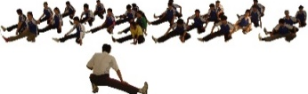  - HS thực hiện, các HS khác bổ sung, nhận xét.
2. Hoạt động hình thành kiến thức mới  - Giới thiệu động tác vươn người, bật tách chụm chân.  - Sử dụng tranh, động tác mẫu giới thiệu về cấu trúc, biên độ và cách thực hiện động tác.  * Động tác chạy tại chỗ  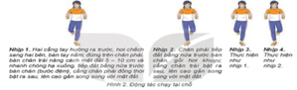  * Động tác tay ngực  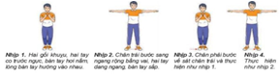 | 5-6’  1 -2 L  2 - 3 L | * Chuyển giao nhiệm vụ học tập:  - GV cho HS về 4 hàng ngang  - Cho HS xem hình ảnh động tác vươn người, bật tách chụm chân  - GV thị phạm động tác  - GV yêu cầu đồng loạt HS thực hiện động tác.  - GV gọi 1-2 HS tập mẫu để HS trong lớp theo dõi, tập theo.  - GV lưu ý HS khi thực hiện các động tác  - GV theo dõi, sửa sai cho HS | * Thực hiện nhiệm vụ học:  - 4 hàng ngang như ban đầu  - Quan sát hình ảnh động tác.  - Học sinh quan sát ghi nhớ.  - HS thực hiện động tác theo hiệu lệnh của GV.  * Báo cáo, thảo luận.  - Tổ 1, 2 thảo luận mô tả cách thức thực hiện và thực hiện mô phỏng động tác vươn người  - Tổ 3, 4 thảo luận mô tả cách thức thực hiện và thực hiện mô phỏng động tác bật tách chụm chân  - Đại diện tổ 1 báo cáo, tổ 2 bổ sung.  - Đại diện tổ 3 báo cáo, tổ 4 bổ sung.
3. Hoạt động tập luyện  - Nghe giáo viên hướng dẫn, học sinh thực hiện.  Động tác chạy tại chỗ, tay ngực:  * Củng cố | 18-20’  3 - 4L | * Chuyển giao nhiệm vụ học tập:  - Tổ chức luyện tập cho từng học sinh các nội dung:  a) Luyện tập cá nhân:  - Tập từng động tác kết hợp đếm nhịp to, rõ, mỗi động tác thực hiện 2 lần 8 nhịp từ chậm đến nhanh.  - Phối hợp các động tác trong mỗi lần thực hiện: Luyện tập đủng thứ tự các động tác và tăng dần tinh nhịp điệu, mỗi nội dung phối hợp thực hiện 2-3 lần.  b) Luyện tập cặp đôi:  Luân phiên đếm nhịp (từ chậm đến nhanh) giúp bạn luyện tập từng động tác và phối hợp các động tác đúng tư thế, đúng hướng, đảm bảo tính liên tục, thực hiện 2-3 lần.  c) Luyện tập nhóm:  Luân phiên chỉ huy nhỏm luyện tập:  - Phối hợp 2 động tác, yêu cầu từ chậm đến nhanh, thực hiện 2-3 lần.  - Giáo viên chú ý quan sát sửa sai cá nhân hS thực hiện chưa đúng.  - Gọi mỗi tổ 2 HS lên thực hiện  * Kết luận, nhận định  - Nhận xét, sửa sai và lấy điểm ĐGTX cho HS. | * Thực hiện nhiệm vụ học:  - Tiếp nhận các bài tập và thực hiện theo hướng dẫn của GV và tổ trưởng.  - Cả lớp quan sát để biết cách thực hiện.  - HS thực hiện theo hình thức cá nhân, theo nhóm hoặc theo lớp  - Từng nhóm trưởng điều khiển nhóm luyện tập  - Đội hình luyện tập đồng loạt theo tổ nhóm; hoạt động cặp đôi quan sát sửa sai cho nhau.  * Báo cáo, thảo luận.  - Cả lớp quan sát, nhận xét góp ý.
  Đạt | Chưa đạt
  - Thực hiện được các kĩ thuật theo yêu cầu của GV (cò  có sai sót nhỏ) | - Chưa thực hiện được các kĩ thuật theo yêu cầu của GV.
4. Hoạt động vận dụng  - Chơi trò chơi phát triển phát triển khéo léo: Cùng bật nhảy với tiếng còi | 8 - 10’  1 L | * Chuyển giao nhiệm vụ học tập:  - Hướng dẫn, thị phạm trò chơi, phổ biến luật chơi.  - Chia lớp thành 4 tổ theo ĐH 4 hàng dọc và điều khiển trò chơi.  - Cho cả lớp chơi thử.  - Cho cả lớp chơi thật  - Gọi 1 -2 HS nhận xét kết quả trò chơi.  * Kết luận, nhận định  - Nhận xét, tuyên dương đội thắng, động viên đội thua.  - Giải đáp, trả lời một số điều HS thắc mắc, chưa hiểu liên quan đến nội dung bài học.
  * Thực hiện nhiệm vụ học:
  - Nghe và quan sát để thực hiện đúng.
  - Cả lớp chơi trò chơi theo sự điều khiển của GV.
  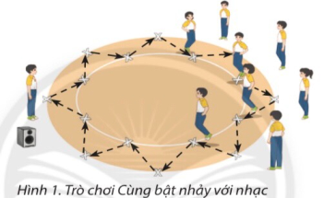
  * Báo cáo, thảo luận
  - HS được gọi l
  n nhận xét kết
  uả ch
  i của c
  c
  tổ.
5. Hoạt động kết thúc  ng  + Thả lỏng: tay, chân, toàn thân...  + Nhận xét về các hoạt động học tập.  + Giao nhiệm vụ học tập về nhà: Xem trước kĩ thuật vươn người, bật tách chụm chân.  - Xuống lớp  . | 4-5’  2 x 8 N  ’ | - GV cho HS tập hợp 4 hàng ngang  - GV cho HS thực hiện thả lỏng, nhắc học sinh thực hiện đúng biên độ động tác.  - GV nhận xét, tuyên dương học sinh và động viên HS kịp thời qua từng hoạt động.  - Hướng dẫn học sinh sử dụng SGK và chuẩn bị bài mới  - Xuống lớp: GV hô giải tán. | - HS thực hiện các động tác thả lỏng  - ĐH thả lỏng  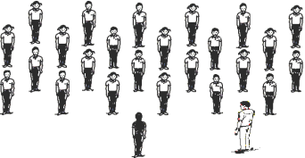  - HS theo dõi  - HS nhận nhiệm vụ mới về nhà hoàn thiện  - ĐH xuống lớp  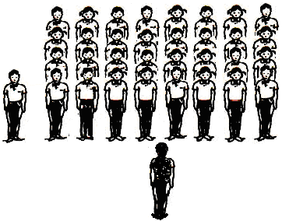  - HS đáp: khỏe

Ngày soạn: 15/01/2026
Ngày dạy:
Lớp | Ngày dạy | Tổng số | Số vắng | Điều chỉnh
8A | /01/2026
8B | /01/2026
8C | /01/2026
8D | /01/2026

TIẾT 38 - BÀI 1: BÀI THỂ DỤC NHỊP ĐIỆU

I. MỤC TIÊU
1. Kiến thức
- Học sinh nêu được tên động tác vươn người, bật tách chụm chân và biết cách thực hiện kĩ thuật các động tác: chạy tại chỗ, tay ngực, động tác vươn người, bật tách chụm chân.
- Biết cách chơi trò chơi phát triển khéo léo: Cùng bật nhảy theo tiếng còi.
- Yêu cầu học sinh thực hiện nghiêm túc, đủ lượng vận động, tích cực trong các hoạt động.
2. Năng lực
- Năng lực chung
+ Năng lực tự học và tự chủ: Tự tìm hiểu nội bài học qua hình ảnh và ghi chú sống động, cụ thể, hình thành và phát triển năng lực tự chủ và tự học. Tự tập luyện thường xuyên đối với học sinh trong và sau các giờ học trên lớp.
+ Năng lực giao tiếp và hợp tác: Trò chơi vận động và phần luyện tập nhóm có thể vận dụng để giúp học sinh hình thành năng lực giao tiếp, việc phân chia nhóm tập luyện, giao nhiệm vụ tập luyện cụ thể cho hướng dẫn và hỗ trợ các nhóm thực hiện những nhiệm vụ được giao.
+ Năng lực giải quyết vấn đề và sáng tạo: Khuyến khích sự sáng tạo thông qua các trò chơi vận động và kiến thức của phần vận dụng được cung chủ đề đề đặt ra các vấn đề cần giải quyết, sẽ giúp học sinh hình thành và phát triển năng vấn đề và sáng tạo trong giờ học.
- Năng lực đặc thù
+ Năng lực chăm sóc sức khoẻ: vận dụng vào trong các hoạt động trò chơi vận động cũng như kiến thức dạy học trên lớp. Thông qua đó, học sinh sẽ phát triển năng lực chăm sóc sức khoẻ.
+ Năng lực vận động cơ bản: Thông qua hình thức các động tác bổ trợ và trò chơi vận động để mang tính thu hút và hấp dẫn học sinh.
3. Phẩm chất
- Tích cực, tự giác trong học tập và vận dụng để rèn luyện thân thể hằng ngày.
II. Sản phẩm
- Tiếp nhận được nhiệm vụ học tập và hoàn thành lượng vận động khởi động.
- Học sinh nắm bắt được các nội dung và yêu cầu cần tập luyện.
- Thực hiện được nội dung học mới, đúng nội dung ôn tập.
- Biết vận dụng bài học vào luyện tập chính khóa cũng như ngoại khóa.
- Biết cách thả lỏng đưa cơ thể từ trạng thái vận động sang thả lỏng thư giãn.
III. THIẾT BỊ DẠY HỌC VÀ HỌC LIỆU
1. Đối với giáo viên
- Sân bãi rộng rãi, sạch sẽ, không ẩm ướt, trơn trượt và không còn những vật nguy hiểm.
- Còi, tranh ảnh kĩ thuật bài TD nhịp điệu, dụng cụ chơi trò chơi.
2. Đối với học sinh :
- SGK; dụng cụ học tập theo yêu cầu của GV.
IV. TIẾN TRÌNH DẠY HỌC

NỘI DUNG | ĐỊNH LƯỢNG | TỔ CHỨC HOẠT ĐỘNG
NỘI DUNG | ĐỊNH LƯỢNG | Hoạt động GV | Hoạt động HS
1. Hoạt động mở đầu  - Nhận lớp  - Khởi động:  + Xoay các khớp, ép ngang, ép dọc…  - Kiểm tra bài cũ: Hãy thực hiện động tác chạy tại chỗ, tay ngực | 7-8’  1-2’  6-7’  2x8 nhịp  1-2L | - GV nhận lớp, kiểm tra sĩ số, phổ biến nội dung, mục tiêu yêu cầu giờ học, kiểm tra sức khỏe HS.  - GV hướng dẫn học sinh khởi động.  - GV mời 1-2 HS thực hiện động tác  - GV mời HS khác quan sát, lắng nghe, nhận xét, bổ sung. | - Lớp trưởng tập hợp lớp, kiểm tra sĩ số, báo cáo GV.  Đội hình nhận lớp:  GV  - HS tích cực khởi động theo hướng dẫn của GV.  - HS thực hiện động tác, các HS khác bổ sung, nhận xét.
2. Hoạt động hình thành kiến thức mới  - Giới thiệu động tác vươn người, bật tách chụm chân.  - Sử dụng tranh, động tác mẫu giới thiệu về cấu trúc, biên độ và cách thực hiện động tác.  * Động tác vươn người  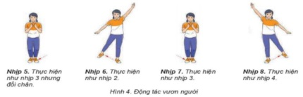  * Động tác bật tách chụm chân  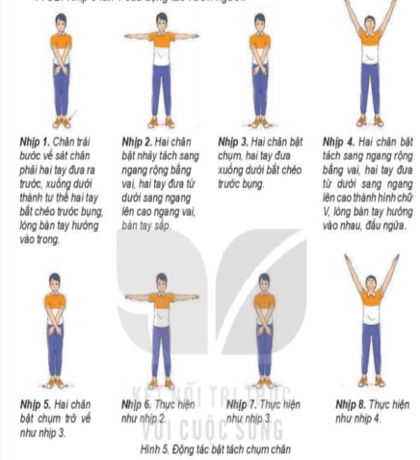  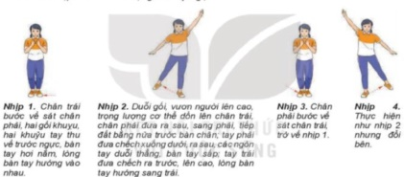 | 5-6’  1 -2 L  2 - 3 L  2 - 3 L | * Chuyển giao nhiệm vụ học tập:  - GV cho HS về 4 hàng ngang  - Cho HS xem hình ảnh động tác vươn người, bật tách chụm chân  - GV thị phạm động tác  - GV yêu cầu đồng loạt HS thực hiện động tác.  - GV gọi 1-2 HS tập mẫu để HS trong lớp theo dõi, tập theo.  - GV lưu ý HS khi thực hiện các động tác  - GV theo dõi, sửa sai cho HS  * Kết luận, nhận định  - Nhận xét, bổ sung, sửa sai và lấy điểm ĐGTX cho HS | * Thực hiện nhiệm vụ học:  - 4 hàng ngang như ban đầu  - Quan sát hình ảnh động tác.  - Học sinh quan sát ghi nhớ.  - HS thực hiện động tác theo hiệu lệnh của GV.  * Báo cáo, thảo luận.  - Tổ 1, 2 thảo luận mô tả cách thức thực hiện và thực hiện mô phỏng động tác vươn người  - Tổ 3, 4 thảo luận mô tả cách thức thực hiện và thực hiện mô phỏng động tác bật tách chụm chân  - Đại diện tổ 1 báo cáo, tổ 2 bổ sung.  - Đại diện tổ 3 báo cáo, tổ 4 bổ sung.
3. Hoạt động tập luyện  Nghe giáo viên hướng dẫn, học sinh thực hiện.  Động tác chạy tại chỗ, tay ngực:  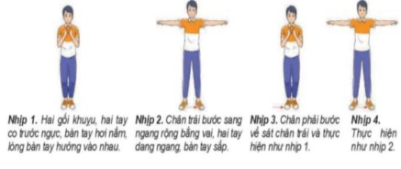  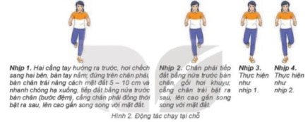  Động tác vươn người:  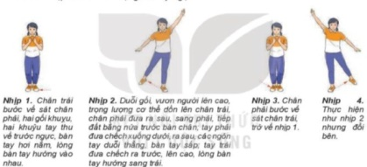  Động tác bật tách chụm chân:  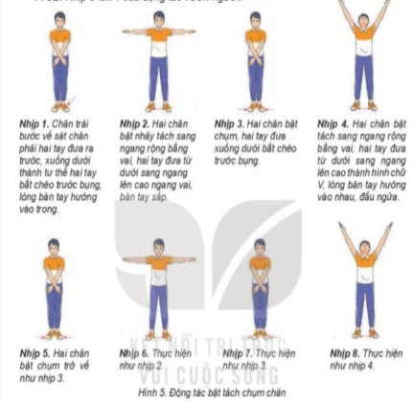  * Củng cố | 18-20’  3 – 4 L  3 - 4L  3-4L | * Chuyển giao nhiệm vụ học tập:  - Tổ chức luyện tập cho từng học sinh các nội dung:  a) Luyện tập cá nhân:  - Tập từng động tác kết hợp đếm nhịp to, rõ, mỗi động tác thực hiện 2 lần 8 nhịp từ chậm đến nhanh.  - Phối hợp các động tác trong mỗi lần thực hiện: Luyện tập đủng thứ tự các động tác và tăng dần tinh nhịp điệu, mỗi nội dung phối hợp thực hiện 2-3 lần.  b) Luyện tập cặp đôi:  Luân phiên đếm nhịp (từ chậm đến nhanh) giúp bạn luyện tập từng động tác và phối hợp các động tác đúng tư thế, đúng hướng, đảm bảo tính liên tục, thực hiện 2-3 lần.  c) Luyện tập nhóm:  Luân phiên chỉ huy nhỏm luyện tập:  - Phối hợp 2 động tác, yêu cầu từ chậm đến nhanh, thực hiện 2-3 lần.  - Phối hợp các động tác, yêu cầu từ chậm đến nhanh, thực hiện 2-3 lần  - Giáo viên chú ý quan sát sửa sai cá nhân hS thực hiện chưa đúng.  - Gọi mỗi tổ 2 HS lên thực hiện  * Kết luận, nhận định  - Nhận xét, sửa sai và lấy điểm ĐGTX cho HS. | * Thực hiện nhiệm vụ học:  - Tiếp nhận các bài tập và thực hiện theo hướng dẫn của GV và tổ trưởng.  - Cả lớp quan sát để biết cách thực hiện.  - HS thực hiện theo hình thức cá nhân, theo nhóm hoặc theo lớp  -Từng nhóm trưởng điều khiển nhóm luyện tập  - Đội hình luyện tập đồng loạt theo tổ nhóm; hoạt động cặp đôi quan sát sửa sai cho nhau.  * Báo cáo, thảo luận.  - Cả lớp quan sát, nhận xét góp ý.
  Đạt | Chưa đạt
  - Thực hiện được các kĩ thuật theo yêu cầu của GV (còn có sai sót nhỏ) | - Chưa thực hiện được các kĩ thuật theo yêu cầu của GV
4. Hoạt động vận dụng  Chơi trò chơi phát triển phát triển khéo léo: Cùng bật nhảy với tiếng còi | 8 - 10’  1 – 2 L | * Chuyển giao nhiệm vụ học tập:  - Hướng dẫn, thị phạm trò chơi, phổ biến luật chơi.  - Chia lớp thành 4 tổ theo ĐH 4 hàng dọc và điều khiển trò chơi.  - Cho cả lớp chơi thử.  - Cho cả lớp chơi thật  - Gọi 1 -2 HS nhận xét kết quả trò chơi.  * Kết luận, nhận định  - Nhận xét, tuyên dương đội thắng, động viên đội thua.  - Giải đáp, trả lời một số điều HS thắc mắc, chưa hiểu liên quan đến nội dung bài học.
  * Thực hiện nhiệm vụ học:
  - Nghe và quan sát để thực hiện đúng.
  - Cả lớp chơi trò chơi theo sự điều khiển của GV.
  * Báo cáo, thảo luận
  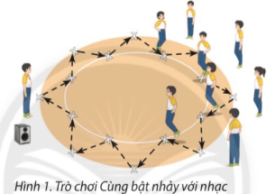
  - HS được giải lên nhận xét kết quả chơi của các tổ
5. Hoạt động kết thúc  + Thả lỏng: tay, chân, toàn thân...  + Nhận xét về các hoạt động học tập.  + Giao nhiệm vụ học tập về nhà  - Xuống lớp | 4-5’  2 x 8 N | - GV cho HS tập hợp 4 hàng ngang  - GV cho HS thực hiện thả lỏng, nhắc học sinh thực hiện đúng biên độ động tác.  - GV nhận xét, tuyên dương học sinh và động viên HS kịp thời qua từng hoạt động.  - Hướng dẫn học sinh chuẩn bị bài mới  - GV hô giải tán. | - HS thực hiện các động tác thả lỏng  - ĐH thả lỏng  - HS theo dõi  - HS nhận nhiệm vụ mới về nhà hoàn thiện  - HS đáp: khỏe  - HS đáp: khỏe.

Tân Cương, ngày 16 tháng 01 năm 2026
Duyệt của tổ chuyên môn

Lê Thu Hiền
Ngày soạn: 22/01/2026
Ngày dạy:
Lớp | Ngày dạy | Tổng số | Số vắng | Điều chỉnh
8A | /01/2026
8B | /01/2026
8C | /01/2026
8D | /01/2026

TIẾT 39 - BÀI 1: BÀI THỂ DỤC NHỊP ĐIỆU

I. MỤC TIÊU
1. Kiến thức
- Học sinh biết cách thực hiện kỹ thuật các động tác: chạy tại chỗ, tay ngực, động tác vươn người, bật tách chụm chân.
- Biết cách chơi trò chơi phát triển khéo léo: Cùng lò cò theo nhịp vỗ tay.
- Yêu cầu học sinh thực hiện nghiêm túc, đủ lượng vận động, tích cực trong các hoạt động.
2. Năng lực
- Năng lực chung
+ Năng lực tự học và tự chủ: Tự tìm hiểu nội bài học qua hình ảnh và ghi chú sống động, cụ thể, hình thành và phát triển năng lực tự chủ và tự học. Tự tập luyện thường xuyên đối với học sinh trong và sau các giờ học trên lớp.
+ Năng lực giao tiếp và hợp tác: Trò chơi vận động và phần luyện tập nhóm có thể vận dụng để giúp học sinh hình thành năng lực giao tiếp, việc phân chia nhóm tập luyện, giao nhiệm vụ tập luyện cụ thể cho hướng dẫn và hỗ trợ các nhóm thực hiện những nhiệm vụ được giao.
+ Năng lực giải quyết vấn đề và sáng tạo: Khuyến khích sự sáng tạo thông qua các trò chơi vận động và kiến thức của phần vận dụng được cung chủ đề đề đặt ra các vấn đề cần giải quyết, sẽ giúp học sinh hình thành và phát triển năng vấn đề và sáng tạo trong giờ học.
- Năng lực đặc thù
+ Năng lực chăm sóc sức khoẻ: Vận dụng vào trong các hoạt động trò chơi vận động cũng như kiến thức dạy học trên lớp. Thông qua đó, học sinh sẽ phát triển năng lực chăm sóc sức khoẻ.
+ Năng lực vận động cơ bản: Thông qua hình thức các động tác bổ trợ và trò chơi vận động để mang tính thu hút và hấp dẫn học sinh.
3. Phẩm chất
- Tích cực, tự giác trong học tập và vận dụng để rèn luyện thân thể hằng ngày.
II. Sản phẩm
- Tiếp nhận được nhiệm vụ học tập và hoàn thành lượng vận động khởi động.
- Học sinh nắm bắt được các nội dung và yêu cầu cần tập luyện.
- Thực hiện được nội dung học mới, đúng nội dung ôn tập.
- Biết vận dụng bài học vào luyện tập chính khóa cũng như ngoại khóa.
- Biết cách thả lỏng đưa cơ thể từ trạng thái vận động sang thả lỏng thư giãn.
III. THIẾT BỊ DẠY HỌC VÀ HỌC LIỆU
1. Đối với giáo viên
- Sân bãi rộng rãi, sạch sẽ, không ẩm ướt, trơn trượt và không còn những vật nguy hiểm.
- Còi, tranh ảnh kỹ thuật bài TD nhịp điệu, dụng cụ chơi trò chơi.
2. Đối với học sinh :
- SGK; dụng cụ học tập theo yêu cầu của GV.
IV. TIẾN TRÌNH DẠY HỌC

NỘI DUNG | ĐỊNH LƯỢNG | TỔ CHỨC HOẠT ĐỘNG
NỘI DUNG | ĐỊNH LƯỢNG | Hoạt động GV | Hoạt động HS
1. Hoạt động mở đầu  - Nhận lớp  - Khởi động:  + Xoay các khớp, ép ngang, ép dọc…  - Kiểm tra bài cũ: Hãy thực hiện động tác chạy tại chỗ, tay ngực, vươn người, bật tách chụm chân. | 7-8’  1-2’  6-7’  2x8 nhịp  1-2L | - GV nhận lớp, kiểm tra sĩ số, phổ biến nội dung, mục tiêu yêu cầu giờ học, kiểm tra sức khỏe HS.  - GV hướng dẫn học sinh khởi động.  - GV mời 1-2 HS thực hiện động tác  - GV mời HS khác quan sát, lắng nghe, nhận xét, bổ sung. | - Lớp trưởng tập hợp lớp, kiểm tra sĩ số, báo cáo GV.  Đội hình nhận lớp:  GV  - HS tích cực khởi động theo hướng dẫn của GV.  - HS thực hiện động tác, các HS khác bổ sung, nhận xét.
2. Hoạt động hình thành kiến thức mới | 0’
3. Hoạt động tập luyện  - Động tác chạy tại chỗ, tay ngực  - Động tác vươn người  - Động tác bật tách chụm chân  * Củng cố | 20-22’  3 – 4 L | * Chuyển giao nhiệm vụ học tập:  - Tổ chức luyện tập cho từng học sinh các nội dung:  a. Luyện tập cá nhân:  - Tập từng động tác kết hợp đếm nhịp to, rõ, mỗi động tác thực hiện 2 lần 8 nhịp từ chậm đến nhanh.  - Phối hợp các động tác trong mỗi lần thực hiện: Luyện tập đủng thứ tự các động tác và tăng dần tinh nhịp điệu, mỗi nội dung phối hợp thực hiện 2-3 lần.  b. Luyện tập cặp đôi:  Luân phiên đếm nhịp (từ chậm đến nhanh) giúp bạn luyện tập từng động tác và phối hợp các động tác đúng tư thế, đúng hướng, đảm bảo tính liên tục, thực hiện 2-3 lần.  c. Luyện tập nhóm:  Luân phiên chỉ huy nhỏm luyện tập:  - Phối hợp 2 động tác, yêu cầu từ chậm đến nhanh, thực hiện 2-3 lần.  - Phối hợp các động tác, yêu cầu từ chậm đến nhanh, thực hiện 2-3 lần  - Giáo viên chú ý quan sát sửa sai cá nhân hS thực hiện chưa đúng.  - Gọi mỗi tổ 2 HS lên thực hiện  * Kết luận, nhận định  - Nhận xét, sửa sai và lấy điểm ĐGTX cho HS. | * Thực hiện nhiệm vụ học:  - Tiếp nhận các bài tập và thực hiện theo hướng dẫn của GV và tổ trưởng.  - Cả lớp quan sát để biết cách thực hiện.  - HS thực hiện theo hình thức cá nhân, theo nhóm hoặc theo lớp  -Từng nhóm trưởng điều khiển nhóm luyện tập  - Đội hình luyện tập đồng loạt theo tổ nhóm; hoạt động cặp đôi quan sát sửa sai cho nhau.  - Đội hình luyện tập đồng loạt theo tổ nhóm; hoạt động cặp đôi quan sát sửa sai cho nhau.  * Báo cáo, thảo luận.  - Cả lớp quan sát, nhận xét góp ý.
  Đạt | Chưa đạt
  - Thực hiện được các kĩ thuật theo yêu cầu của GV (còn có sai sót nhỏ) | - Chưa thực hiện được các kĩ thuật theo yêu cầu của GV.
4. Hoạt động vận dụng  Chơi trò chơi phát triển phát triển khéo léo: Cùng lò cò theo nhịp vỗ tay. | 8 - 10’  1 – 2 L | * Chuyển giao nhiệm vụ học tập:  - Hướng dẫn, thị phạm trò chơi, phổ biến luật chơi.  - Chia lớp thành 4 tổ theo ĐH 4 hàng dọc và điều khiển trò chơi.  - Cho cả lớp chơi thử.  - Cho cả lớp chơi thật  - Gọi 1 -2 HS nhận xét kết quả trò chơi.  * Kết luận, nhận định  - Nhận xét, tuyên dương đội thắng, động viên đội thua.  - Giải đáp, trả lời một số điều HS thắc mắc, chưa hiểu liên quan đến nội dung bài học. | 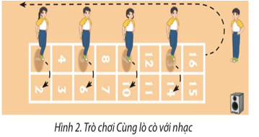
  * Thực hiện nhiệm vụ học:
  - Nghe và quan sát để thực hiện đúng.
  - Cả lớp chơi trò
  chơi theo sự điều khiển của GV.
  *Báo cáo, thảo luận
  - HS được gGọi HS lên nhận xét kết quả chơi của các tổ. DV
5. Hoạt động kết thúc  + Thả lỏng: tay, chân, toàn thân...  + Nhận xét về các hoạt động học tập.  + Giao nhiệm vụ học tập về nhà: Xem trước kĩ thuật động tác lườn, bật nhảy co gối.  - Xuống lớp. | 4-5’  2 x 8 N | - GV cho HS tập hợp 4 hàng ngang  - GV cho HS thực hiện thả lỏng, nhắc học sinh thực hiện đúng biên độ động tác.  - GV nhận xét, tuyên dương học sinh và động viên HS kịp thời qua từng hoạt động.  - Hướng dẫn học sinh chuẩn bị bài mới.  - Xuống lớp: GV hô giải tán. | - HS thực hiện các động tác thả lỏng  - ĐH thả lỏng  - HS theo dõi  - HS nhận nhiệm vụ mới về nhà hoàn thiện  - ĐH xuống lớp  - HS đáp: khỏe

Ngày soạn: 22/01/2026
Ngày dạy:
Lớp | Ngày dạy | Tổng số | Số vắng | Điều chỉnh
8A | /01/2026
8B | /01/2026
8C | /01/2026
8D | /01/2026

TIẾT 40 - BÀI 2: BÀI THỂ DỤC NHỊP ĐIỆU

I. MỤC TIÊU
1. Kiến thức
- Học sinh nêu được tên động tác lườn, bật nhảy co gối và biết cách thực hiện kĩ thuật các động tác: chạy tại chỗ, tay ngực, động tác vươn người, bật tách chụm chân, lườn, bật nhảy co gối.
- Biết cách chơi trò chơi phát triển khéo léo: Cùng lò cò theo nhịp vỗ tay.
- Yêu cầu học sinh thực hiện nghiêm túc, đủ lượng vận động, tích cực trong các hoạt động.
2. Năng lực
- Năng lực chung
+ Năng lực tự học và tự chủ: Tự tìm hiểu nội bài học qua hình ảnh và ghi chú sống động, cụ thể, hình thành và phát triển năng lực tự chủ và tự học. Tự tập luyện thường xuyên đối với học sinh trong và sau các giờ học trên lớp.
+ Năng lực giao tiếp và hợp tác: Trò chơi vận động và phần luyện tập nhóm có thể vận dụng để giúp học sinh hình thành năng lực giao tiếp, việc phân chia nhóm tập luyện, giao nhiệm vụ tập luyện cụ thể cho hướng dẫn và hỗ trợ các nhóm thực hiện những nhiệm vụ được giao.
+ Năng lực giải quyết vấn đề và sáng tạo: Khuyến khích sự sáng tạo thông qua các trò chơi vận động và kiến thức của phần vận dụng được cung chủ đề đề đặt ra các vấn đề cần giải quyết, sẽ giúp học sinh hình thành và phát triển năng vấn đề và sáng tạo trong giờ học.
- Năng lực đặc thù:
+ Năng lực chăm sóc sức khoẻ: vận dụng vào trong các hoạt động trò chơi vận động cũng như kiến thức dạy học trên lớp. Thông qua đó, học sinh sẽ phát triển năng lực chăm sóc sức khoẻ.
+ Năng lực vận động cơ bản: Thông qua hình thức các động tác bổ trợ và trò chơi vận động để mang tính thu hút và hấp dẫn học sinh.

3. Phẩm chất
- Tích cực, tự giác trong học tập và vận dụng để rèn luyện thân thể hằng ngày.
II. Sản phẩm
- Tiếp nhận được nhiệm vụ học tập và hoàn thành lượng vận động khởi động.
- Học sinh nắm bắt được các nội dung và yêu cầu cần tập luyện.
- Thực hiện được nội dung học mới, đúng nội dung ôn tập.
- Biết vận dụng bài học vào luyện tập chính khóa cũng như ngoại khóa.
- Biết cách thả lỏng đưa cơ thể từ trạng thái vận động sang thả lỏng thư giãn.
II. THIẾT BỊ DẠY HỌC VÀ HỌC LIỆU
1. Đối với giáo viên
- Sân bãi rộng rãi, sạch sẽ, không ẩm ướt, trơn trượt và không còn những vật nguy hiểm.
- Còi, tranh ảnh kỹ thuật bài TD nhịp điệu, dụng cụ chơi trò chơi.
2. Đối với học sinh
- SGK; dụng cụ học tập theo yêu cầu của GV.
III. TIẾN TRÌNH DẠY HỌC

NỘI DUNG | ĐỊNH LƯỢNG | TỔ CHỨC HOẠT ĐỘNG
NỘI DUNG | ĐỊNH LƯỢNG | Hoạt động GV | Hoạt động HS
1. Hoạt động mở đầu  - Nhận lớp  - Khởi động:  + Xoay các khớp, ép ngang, ép dọc…  - Kiểm tra bài cũ: Hãy thực hiện động tác chạy tại chỗ, tay ngực, vươn người, bật tách chụm chân.  . | 7-8’  1-2’  6-7’  2x8 nhịp  1-2L | - GV nhận lớp, kiểm tra sĩ số, phổ biến nội dung, mục tiêu yêu cầu giờ học, kiểm tra sức khỏe HS.  - GV hướng dẫn học sinh khởi động.  - GV mời 1-2 HS thực hiện động tác  - GV mời HS khác quan sát, lắng nghe, nhận xét, bổ sung. | - Lớp trưởng tập hợp lớp, kiểm tra sĩ số, báo cáo GV.  Đội hình nhận lớp:  GV  - HS tích cực khởi động theo hướng dẫn của GV.  - HS thực hiện động tác, các HS khác bổ sung, nhận xét.
2. Hoạt động hình thành kiến thức mới  Nghe giáo viên hướng dẫn, học sinh thực hiện.  Động tác lườn:  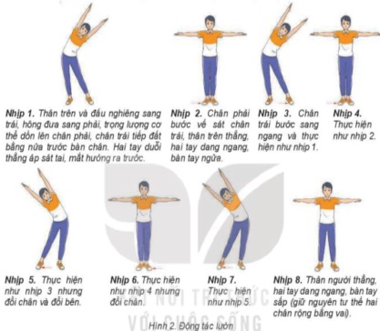  Động tác bật nhảy co gối:  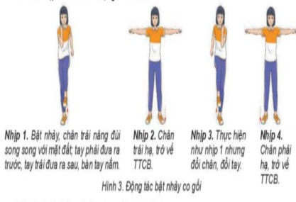 | 4-5’  1 - 2 L  2– 3 L | * Chuyển giao nhiệm vụ học tập:  - Cho HS xem hình ảnh động tác lườn, bật nhảy co gối  - GV thị phạm động tác  - GV yêu cầu đồng loạt HS thực hiện động tác.  - GV gọi 1-2 HS tập mẫu để HS trong lớp theo dõi, tập theo.  - GV lưu ý HS khi thực hiện các động tác  - GV theo dõi, sửa sai cho HS  * Kết luận, nhận định  - Nhận xét, bổ sung, sửa sai và lấy điểm ĐGTX cho HS | * Thực hiện nhiệm vụ học:  - Quan sát hình ảnh động tác.  Học sinh quan sát ghi nhớ.  - HS thực hiện động tác theo hiệu lệnh của GV.  * Báo cáo, thảo luận.  - Tổ 1, 2 thảo luận mô tả cách thức thực hiện và thực hiện mô phỏng động tác lườn  - Tổ 3, 4 thảo luận mô tả cách thức thực hiện và thực hiện mô phỏng động tác bật nhảy co gối  - Đại diện tổ 1 báo cáo, tổ 2 bổ sung.  - Đại diện tổ 3 báo cáo, tổ 4 bổ sung.
3. Hoạt động tập luyện  Nghe giáo viên hướng dẫn, học sinh thực hiện.  Động tác chạy tại chỗ, tay ngực:  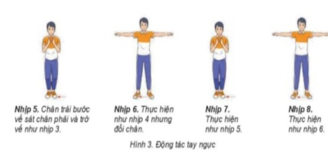  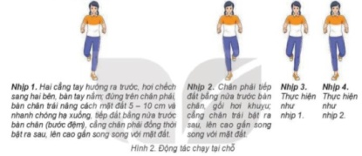  Động tác vươn người:  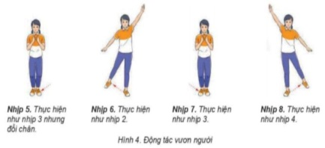  Động tác bật tách chụm chân:  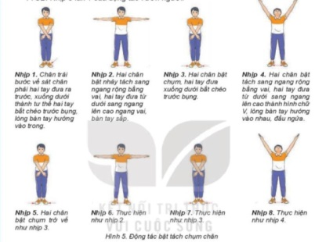  Động tác lườn:  Động tác bật nhảy co gối:  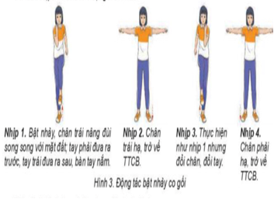  * Củng cố | 18-20’  3 – 4 L  3 - 4L  3 - 4L  3 - 4L  3 - 4L | * Chuyển giao nhiệm vụ học tập:  - Tổ chức luyện tập cho từng học sinh các nội dung:  a. Luyện tập cá nhân:  - Tập từng động tác kết hợp đếm nhịp to, rõ, mỗi động tác thực hiện 2 lần 8 nhịp từ chậm đến nhanh.  - Phối hợp các động tác trong mỗi lần thực hiện: Luyện tập đủng thứ tự các động tác và tăng dần tinh nhịp điệu, mỗi nội dung phối hợp thực hiện 2-3 lần.  b. Luyện tập cặp đôi:  Luân phiên đếm nhịp (từ chậm đến nhanh) giúp bạn luyện tập từng động tác và phối hợp 2-4 động tác đúng tư thế, đúng hướng, đảm bảo tính liên tục, thực hiện 2-3 lần.  c. Luyện tập nhóm:  Luân phiên chỉ huy nhỏm luyện tập:  - Phối hợp 2 động tác, yêu cầu từ chậm đến nhanh, thực hiện 2-3 lần.  - Phối hợp các động tác, yêu cầu từ chậm đến nhanh, thực hiện 2-3 lần  - Giáo viên chú ý quan sát sửa sai cá nhân hS thực hiện chưa đúng.  - Gọi mỗi tổ 2 HS lên thực hiện  * Kết luận, nhận định  - Nhận xét, sửa sai và lấy điểm ĐGTX cho HS. | * Thực hiện nhiệm vụ học:  - Tiếp nhận các bài tập và thực hiện theo hướng dẫn của GV và tổ trưởng.  - Cả lớp quan sát để biết cách thực hiện.  - HS thực hiện theo hình thức cá nhân, theo nhóm hoặc theo lớp  -Từng nhóm trưởng điều khiển nhóm luyện tập  - Đội hình luyện tập đồng loạt theo tổ nhóm; hoạt động cặp đôi quan sát sửa sai cho nhau.  - Đội hình luyện tập đồng loạt theo tổ nhóm; hoạt động cặp đôi quan sát sửa sai cho nhau.  * Báo cáo, thảo luận.  - Cả lớp quan sát, nhận xét góp ý.
  Đạt | Chưa đạt
  - Thực hiện được các kĩ thuật theo yêu cầu của GV (còn có sai sót nhỏ) | - Chưa thực hiện được các kĩ thuật theo yêu cầu của GV.
4. Hoạt động vận dụng  - Chơi trò chơi phát triển phát triển khéo léo: Cùng lò cò theo nhịp vỗ tay. | 4-5’ | * Chuyển giao nhiệm vụ học tập:  - Hướng dẫn, thị phạm trò chơi, phổ biến luật chơi.  - Chia lớp thành 4 tổ theo ĐH 4 hàng dọc và điều khiển trò chơi.  - Cho cả lớp chơi thử.  - Cho cả lớp chơi thật  - Gọi 1 -2 HS nhận xét kết quả trò chơi.  * Kết luận, nhận định  - Nhận xét, tuyên dương đội thắng, động viên đội thua.  - Giải đáp, trả lời một số điều HS thắc mắc, chưa hiểu liên quan đến nội dung bài học.
  * Thực hiện nhiệm vụ học:
  - Nghe và quan sát để thực hiện đúng.
  - Cả lớp chơi trò chơi theo sự điều khiển của GV.
  * Báo cáo, thảo luận
  - HS được gọi lên nhận xét kết quả chơi của các tổ.
5. Hoạt động kết thúc  Hồi phục sau tập luyện, nhận nhiệm vụ GV  + Thả lỏng: tay, chân, toàn thân...  + Nhận xét về các hoạt động học tập.  + Giao nhiệm vụ học tập về nhà: Xem trước kĩ thuật động tác di chuyển chéo, bật nhảy – tay cao.  - Xuống lớp | 4-5’  2 x 8 N | - GV cho HS tập hợp 4 hàng ngang  - GV cho HS thực hiện thả lỏng, nhắc học sinh thực hiện đúng biên độ động tác.  - GV nhận xét, tuyên dương học sinh và động viên HS kịp thời qua từng hoạt động.  - Hướng dẫn học sinh chuẩn bị bài mới  - Xuống lớp: GV hô giải tán. | - HS thực hiện các động tác thả lỏng  - ĐH thả lỏng  - HS theo dõi  - HS nhận nhiệm vụ mới về nhà hoàn thiện  - ĐH xuống lớp  - HS đáp: khỏe

Tân Cương, ngày 23 tháng 01 năm 2026
Duyệt của tổ chuyên môn

Lê Thu Hiền

